

ANHANGUERA

CAUÊ ISSAU - RA: 3455906704

ENGENHARIA DE SOFTWARE

PortfÓlio – RELATÓRIO DE AULA PRÁTICA:

PROGRAMAÇÃO WEB

SÃO PAULO/SP
2024

CAUÊ ISSAU - RA: 3455906704

PortfÓlio – RELATÓRIO DE AULA PRÁTICA

PROGRAMAÇÃO WEB

Trabalho de portfólio apresentado como requisito parcial para a obtenção de pontos para a média semestral.

Orientador: Jessica Fernandes Lopes

SÃO PAULO/SP
2024

SUMÁRIO
1 INTRODUÇÃO 3
2 DESENVOLVIMENTO 4
2.1 MÉTODO 4
2.2 RESULTADOS 5
3 CONCLUSÃO 18
REFERÊNCIAS 19

INTRODUÇÃO

Este trabalho consiste na criação de uma aplicação utilizando o fremework Spring para o gerenciamento de usuários de um sistema, seguindo os princípios de REST API. Ele fornecerá os endpoits para operações como registro, autenticação e atualização de informações de usuários.

DESENVOLVIMENTO
Vamos abordar a criação de um projeto Spring Boot em Java, onde implementaremos um modelo de domínio, estruturaremos as camadas lógicas, configuraremos um banco de dados de teste (H2), incluiremos dados para testes, aplicaremos as operações CRUD (Create, Retrieve, Update, Delete) e trataremos exceções.

MÉTODO
Os métodos utilizados no processo de criação e desenvolvimento do aplicativo foram:
1. Criação do projeto base com Spring Initializr:
Utilização do Spring Initializr para configurar o projeto Spring Boot com as dependências necessárias.
2. Implementação do modelo de domínio:
Criação da classe User com atributos como id, nome, email, telefone e password. Implementação de construtores, getters, setters, hashCode() e equals(). Utilização de anotações como @Entity e @Table.
3. Estruturação das camadas lógicas:
Criação das classes UserResource, UserService e UserRepository. Definição de métodos para realizar operações CRUD.
4. Configuração do banco de dados de teste (H2):
Adição das dependências spring-boot-starter-data-jpa e h2 no arquivo pom.xml.
5. Povoamento do banco de dados:
Implementação da classe TestConfig para população de dados no banco em tempo de execução.
6. CRUD - Create, Retrieve, Update, Delete:
Implementação dos métodos para operações CRUD na camada de serviço (UserService) e no controlador (UserResource).

7. Tratamento de exceções:
Criação da classe ResourceNotFoundException para exceções de recursos não encontrados, ResourceExceptionHandler para a manipulação das exceções e, tratamento de exceções nos métodos relevantes, como findById, delete e update.
8. Teste da aplicação com Postman:
Utilização do Postman para testar os endpoints da API.

RESULTADOS

Projeto base com Spring Initializr.
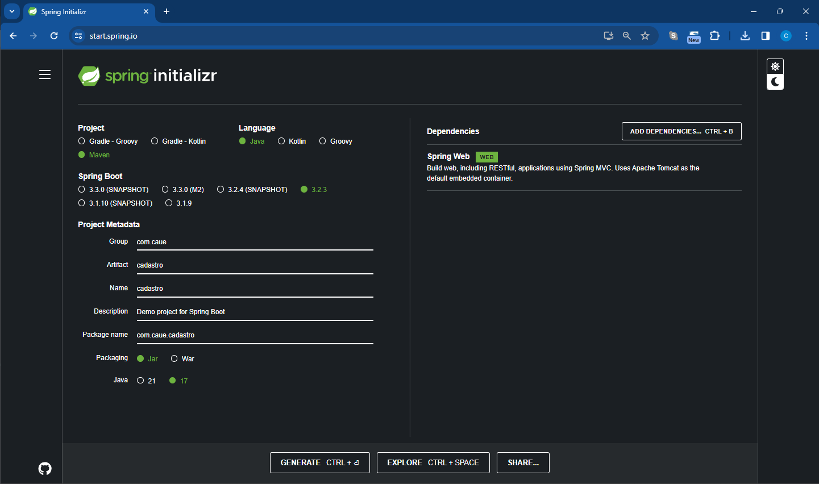
Fonte: Elaborado pelo autor

Projeto base descompactado na workspace.
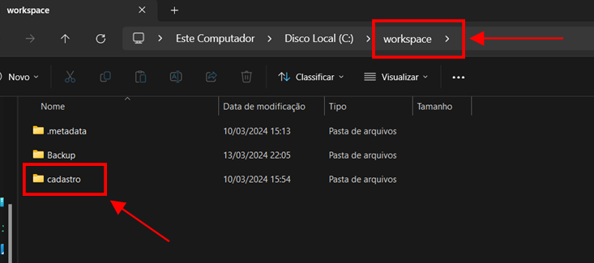
Fonte: Elaborado pelo autor

Classe “User”.
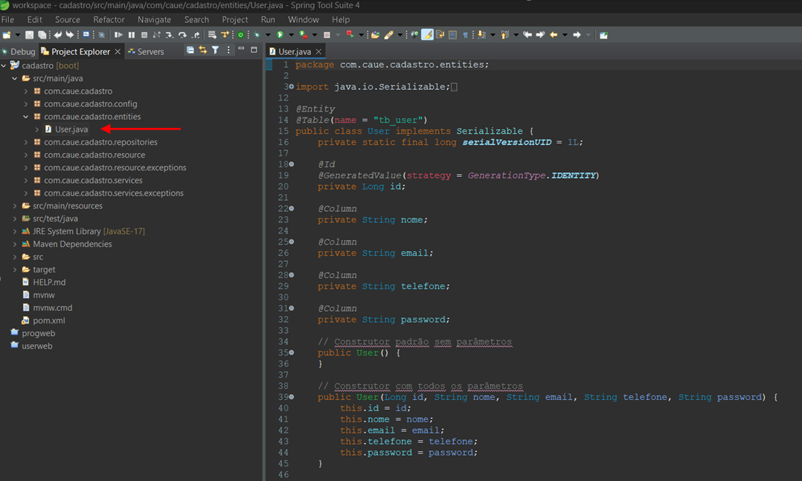
Fonte: Elaborado pelo autor

Classe “UseResource”.
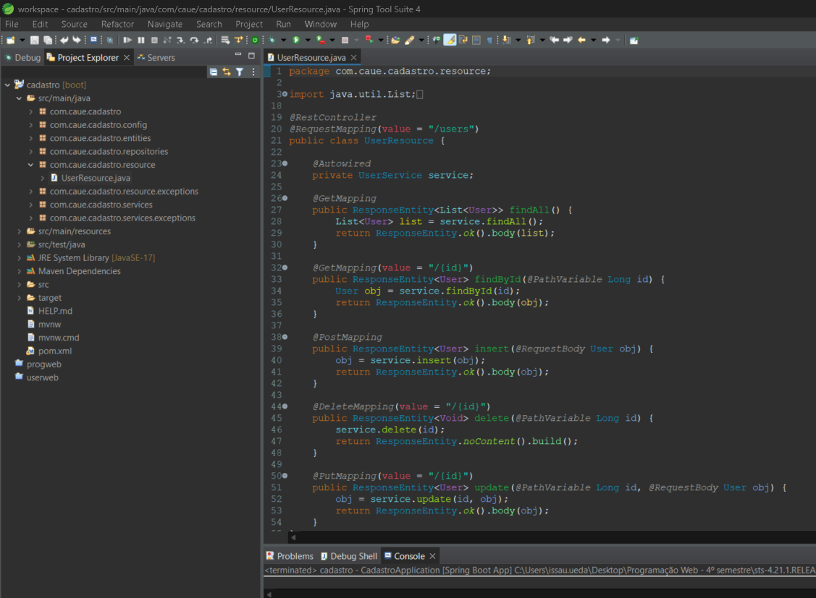
Fonte: Elaborado pelo autor

Preparando o banco de dados H2 (inserção das dependências em “pom.xml”).
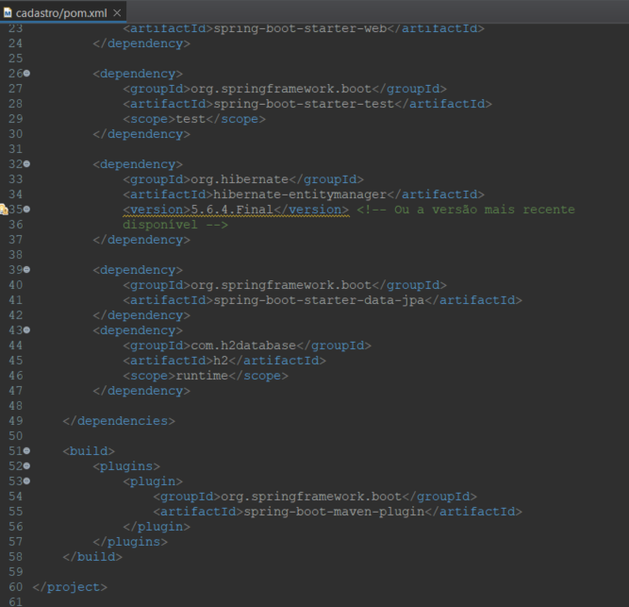
Fonte: Elaborado pelo autor

Arquivo “application.properties”.
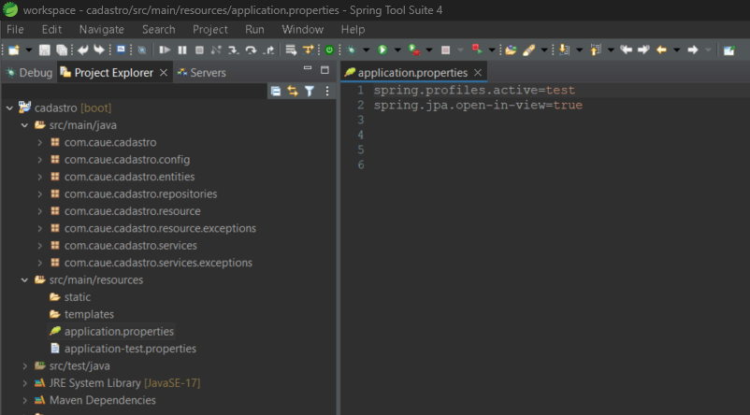
Fonte: Elaborado pelo autor

Arquivo “application-test.properties”.
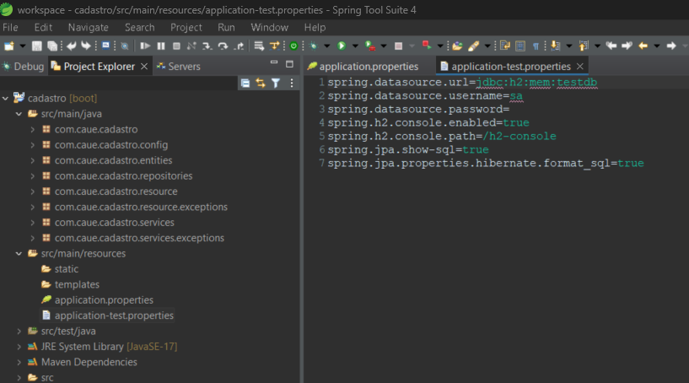
Fonte: Elaborado pelo autor

Interface “UserRepository”.
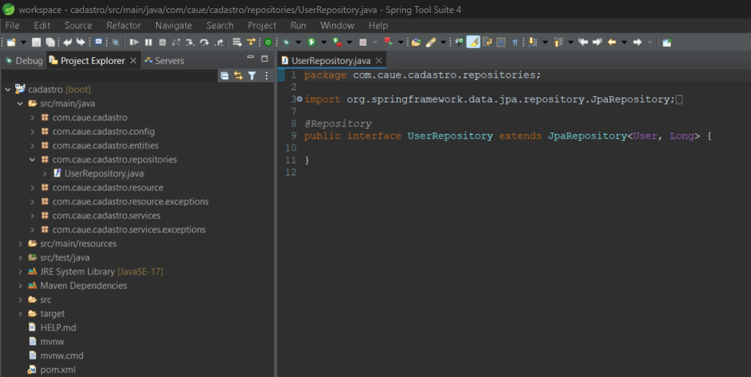
Fonte: Elaborado pelo autor

Classe “TestConfig”.
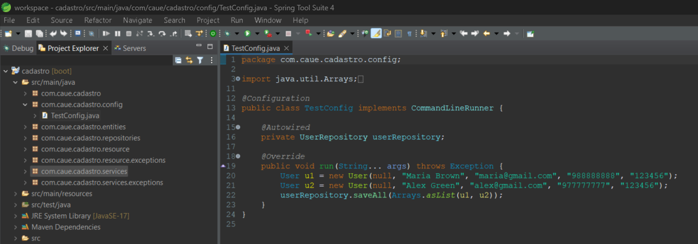
Fonte: Elaborado pelo autor

Interface “UserService”.
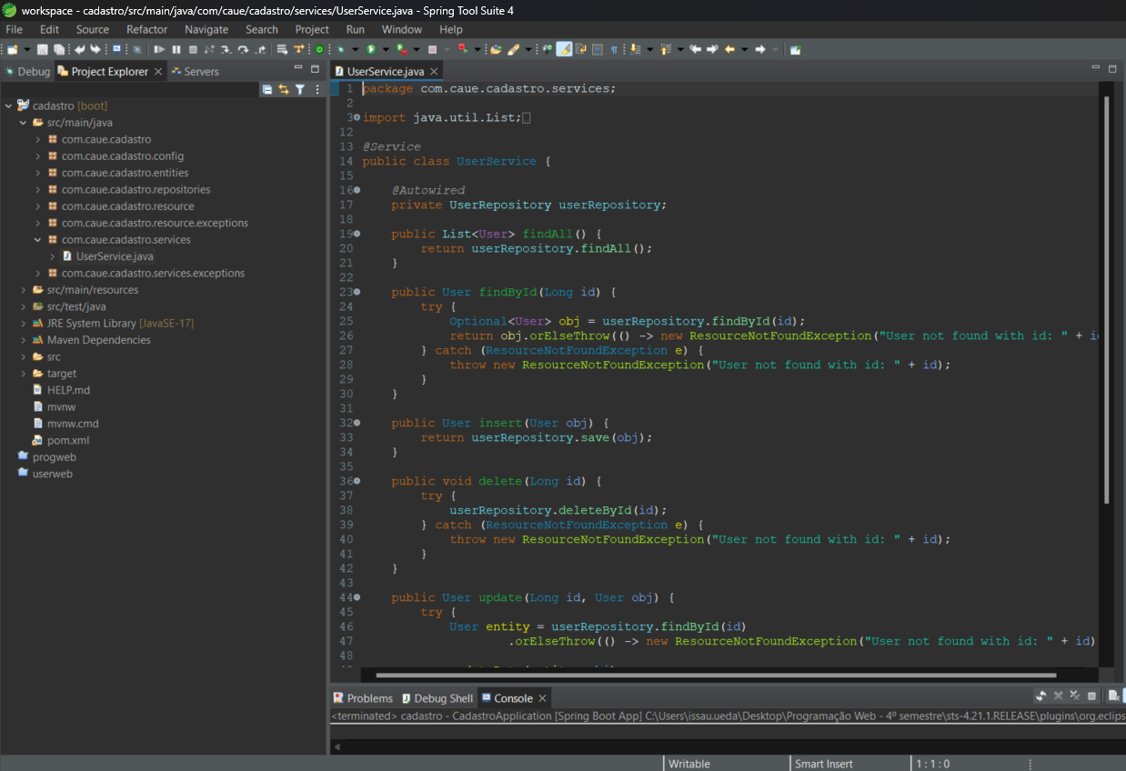
Fonte: Elaborado pelo autor

Classe “ResourceNotFoundException”.
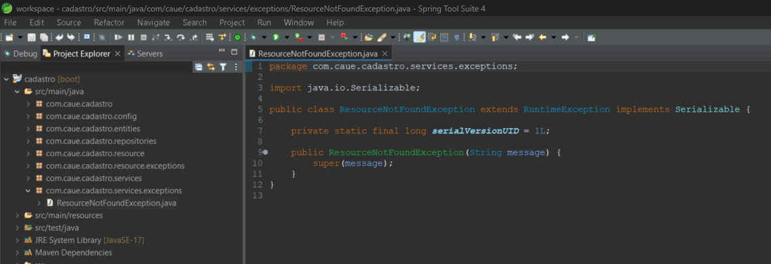
Fonte: Elaborado pelo autor

Classe “StandardError”.
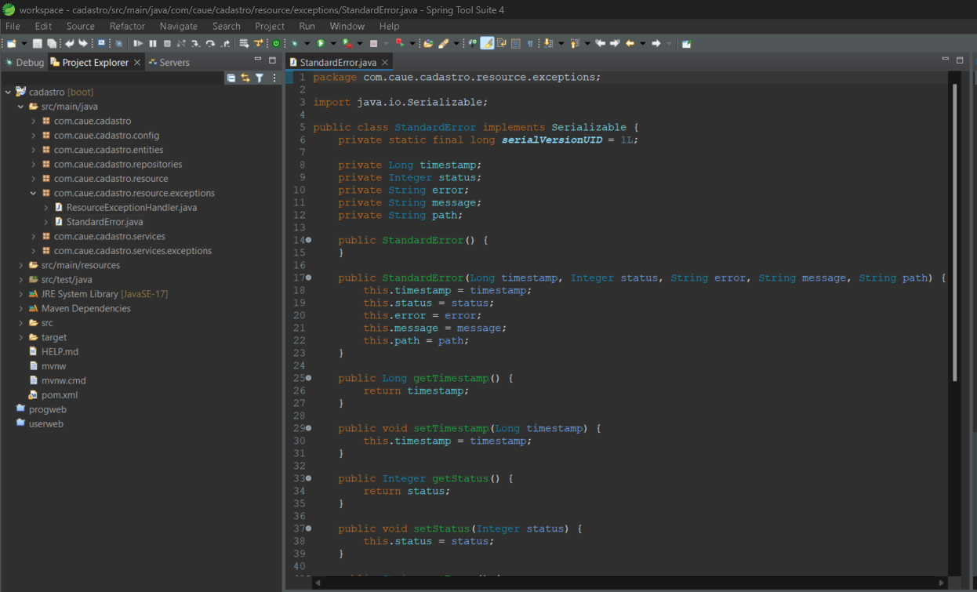
Fonte: Elaborado pelo autor

Classe “ResourceExceptionHandler”.
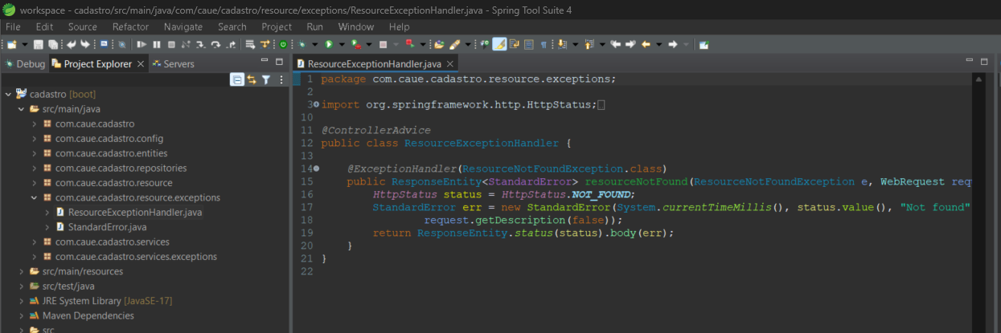
Fonte: Elaborado pelo autor

Aplicação em funcionamento.
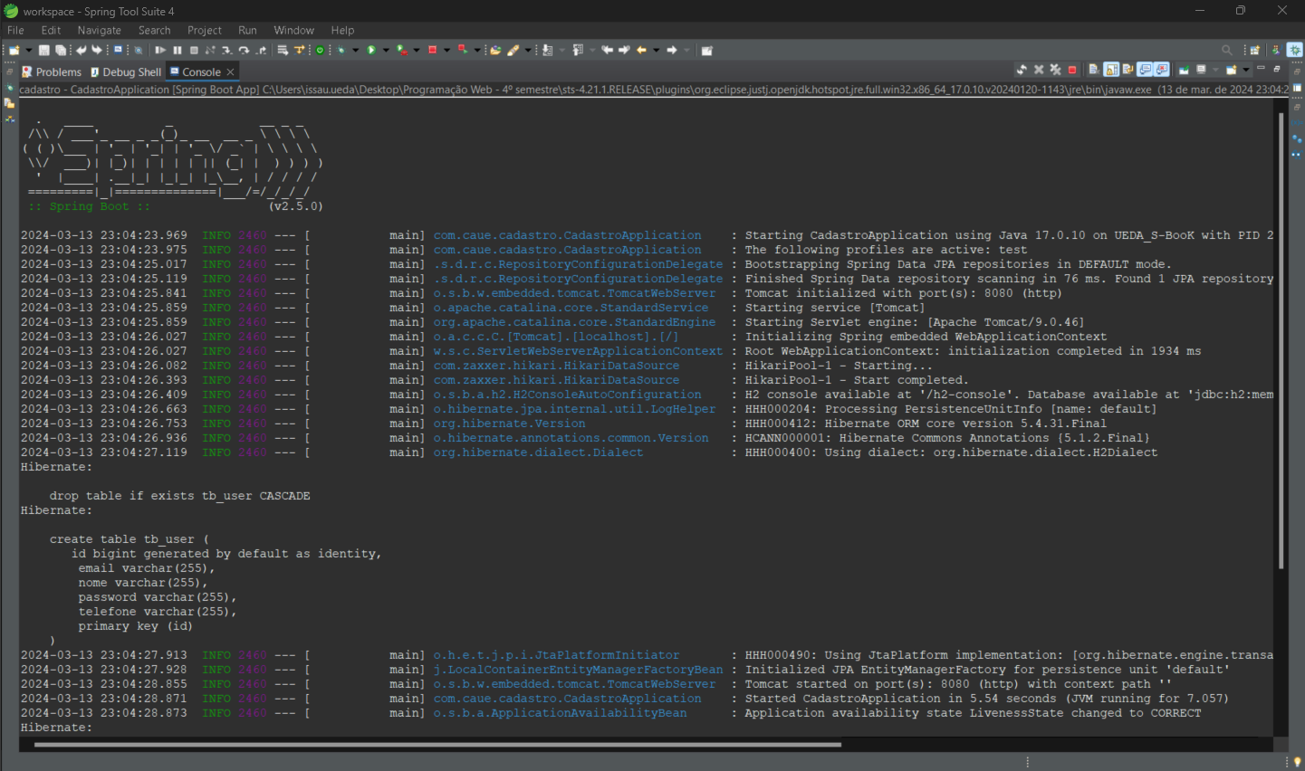
Fonte: Elaborado pelo autor

Banco de dados.
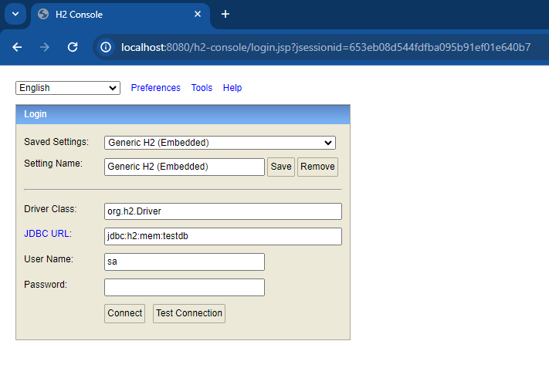
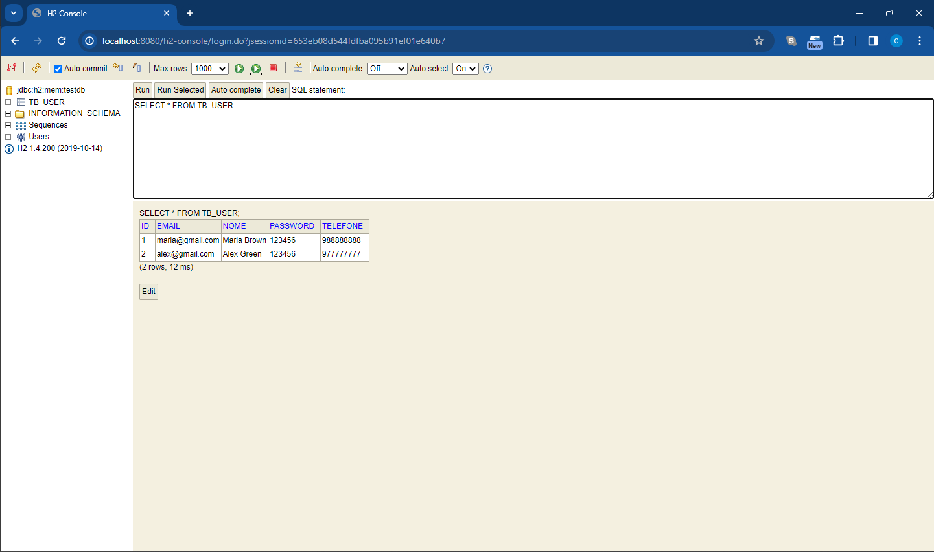
Fonte: Elaborado pelo autor

Testes POSTMAN (Create).
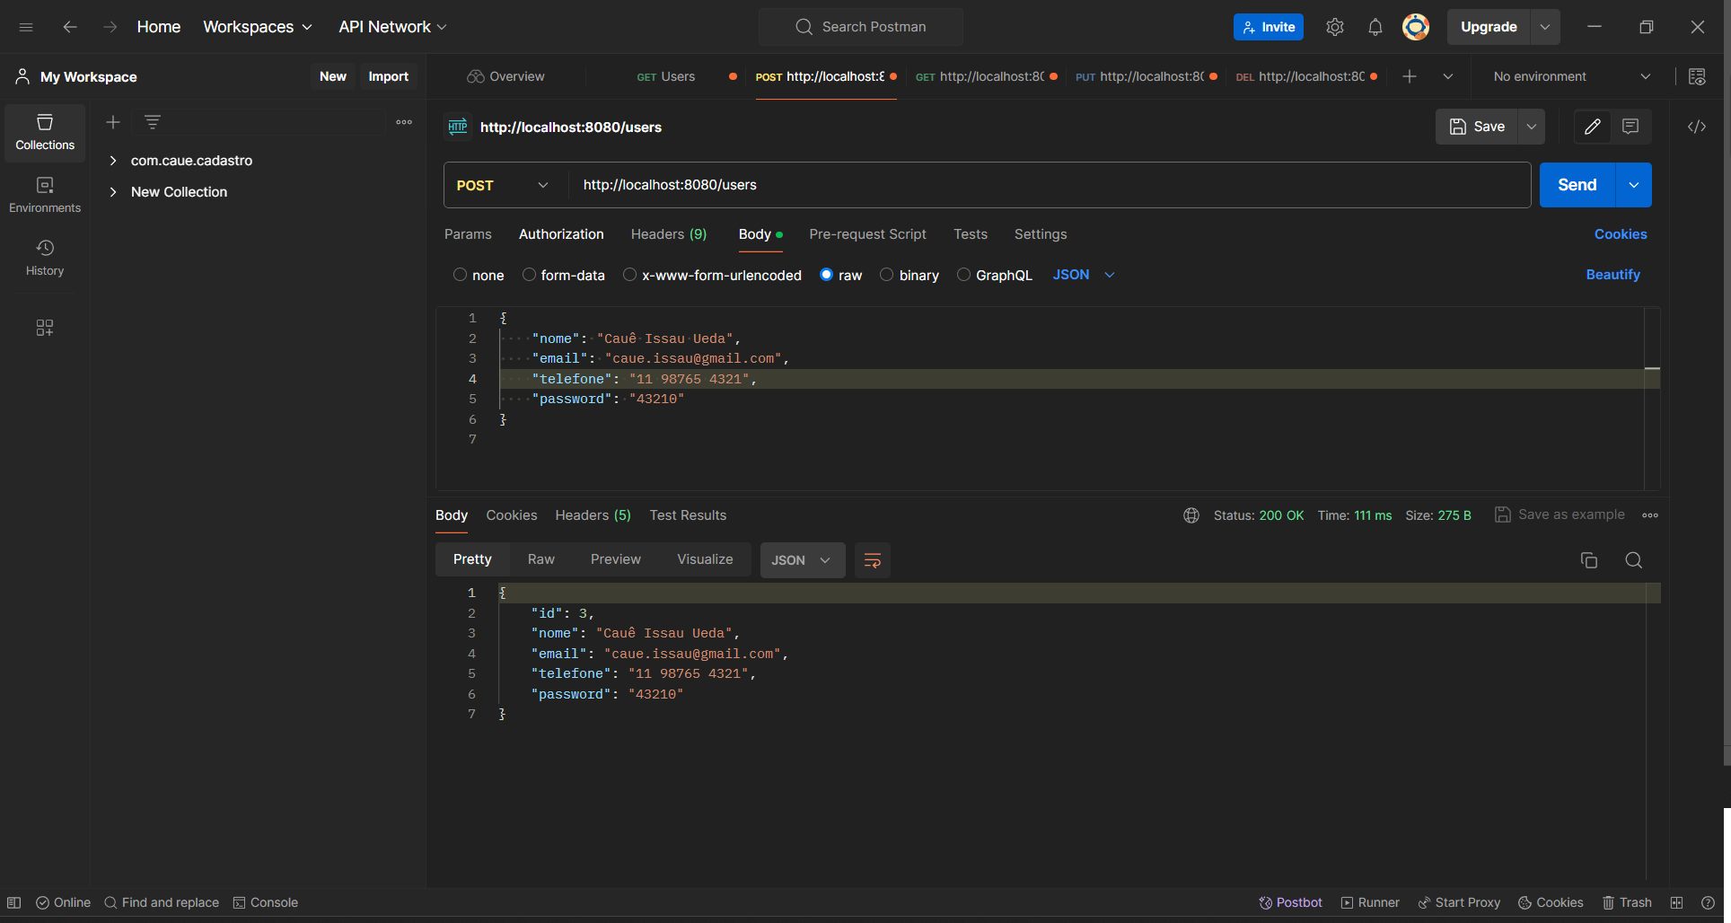
Fonte: Elaborado pelo autor

Fonte: Elaborado pelo autor

Testes POSTMAN (Retrieve).

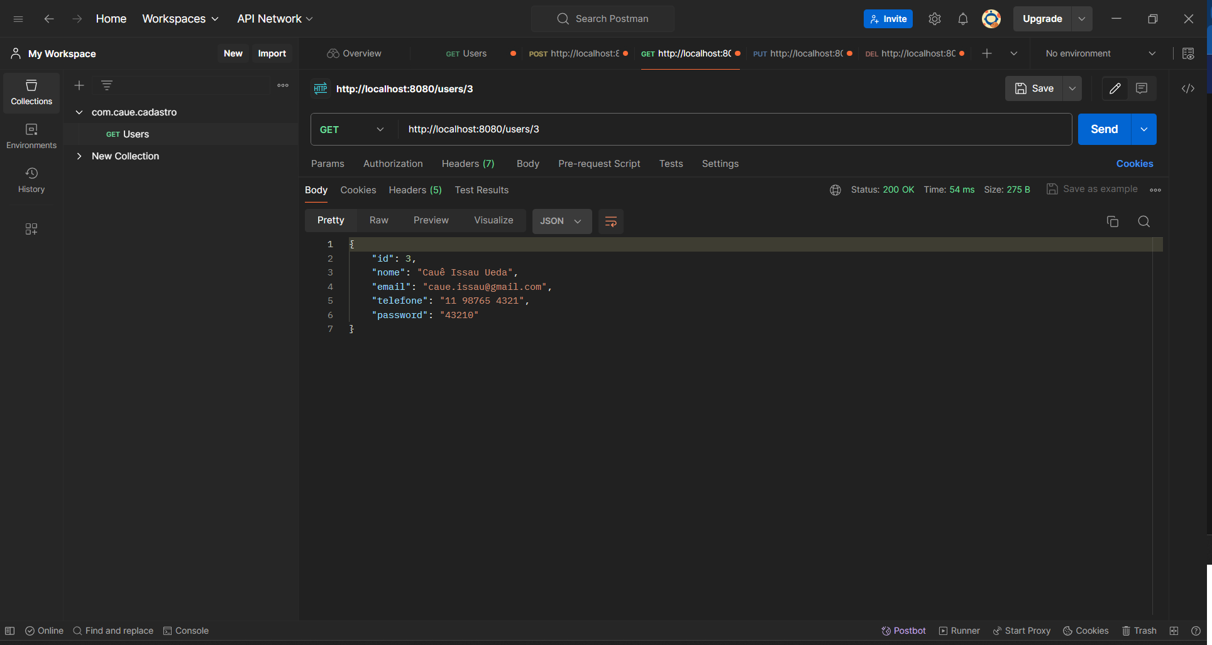
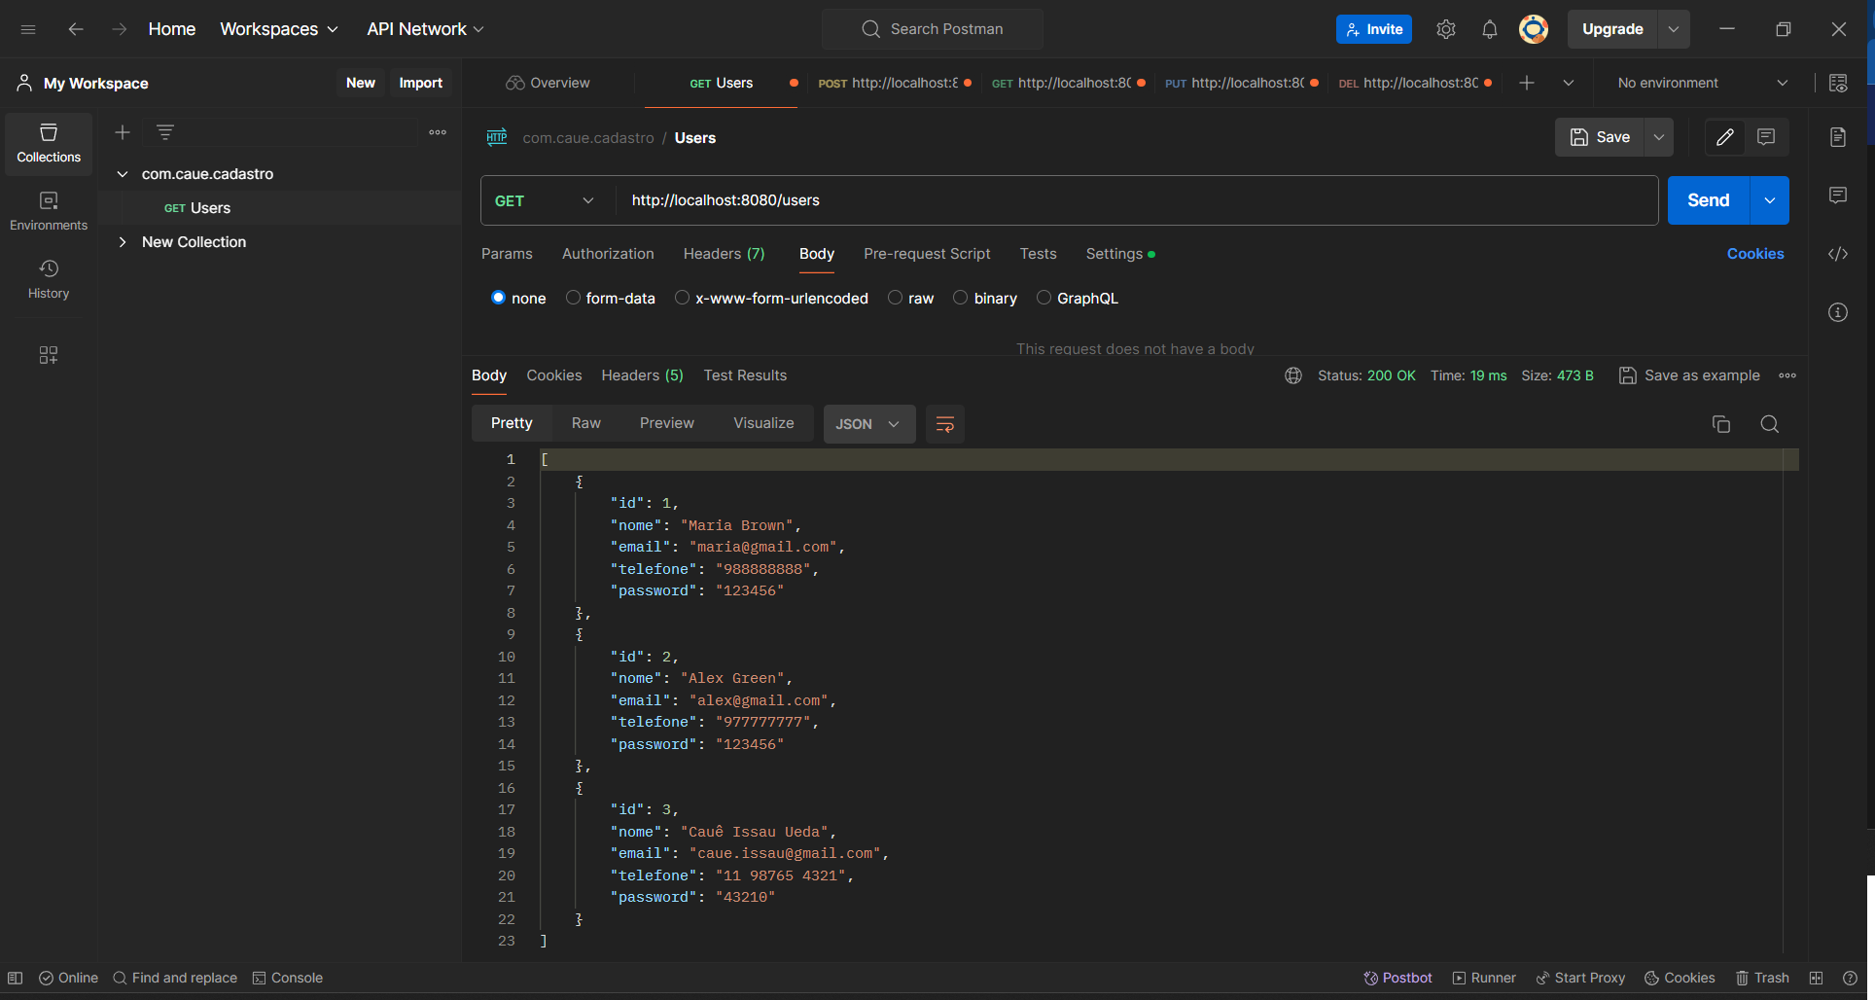
Fonte: Elaborado pelo autor

Testes POSTMAN (Update).
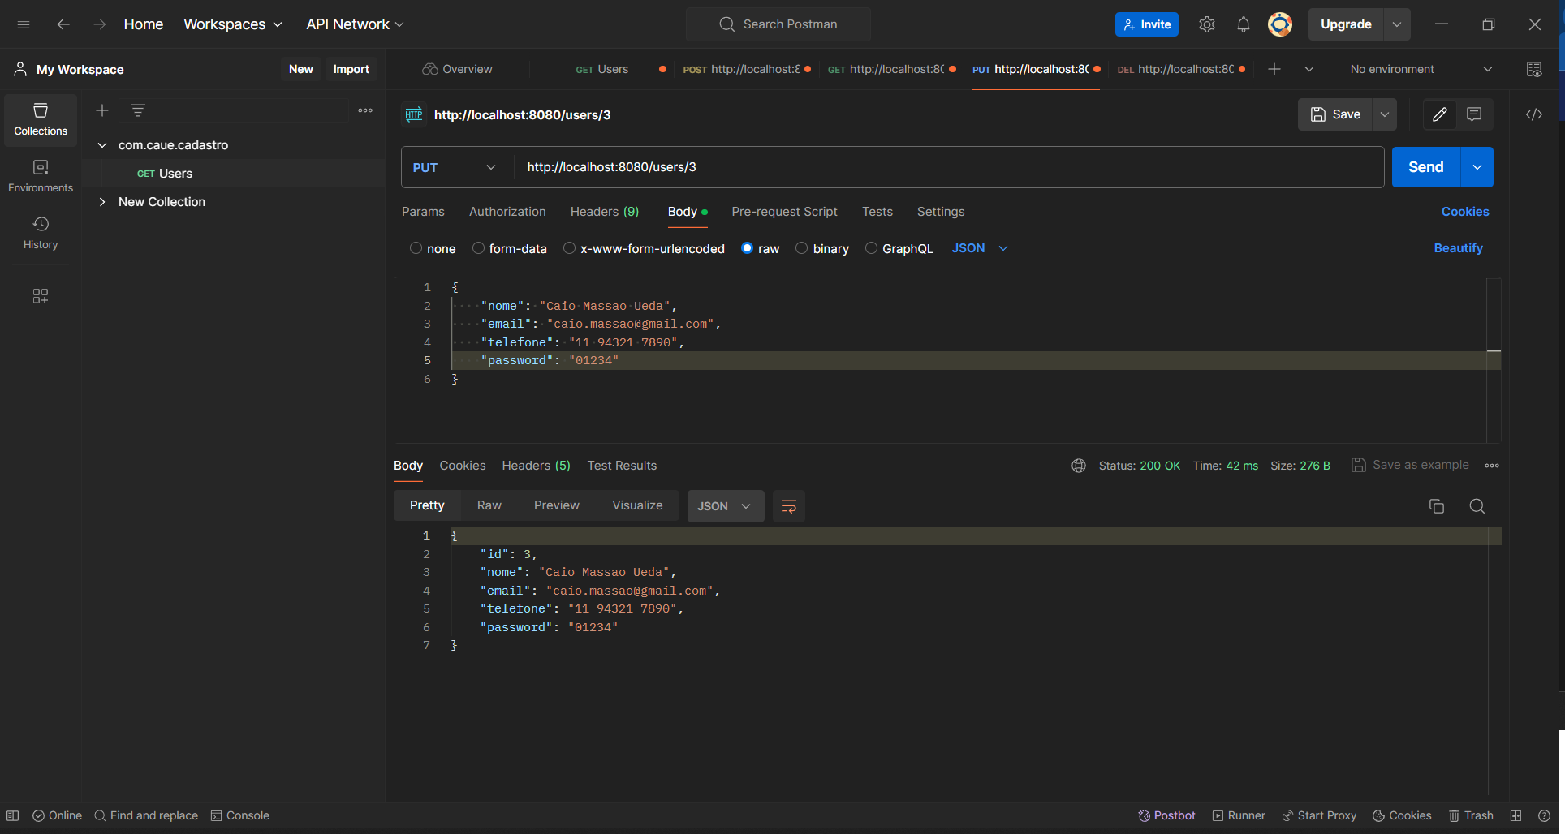
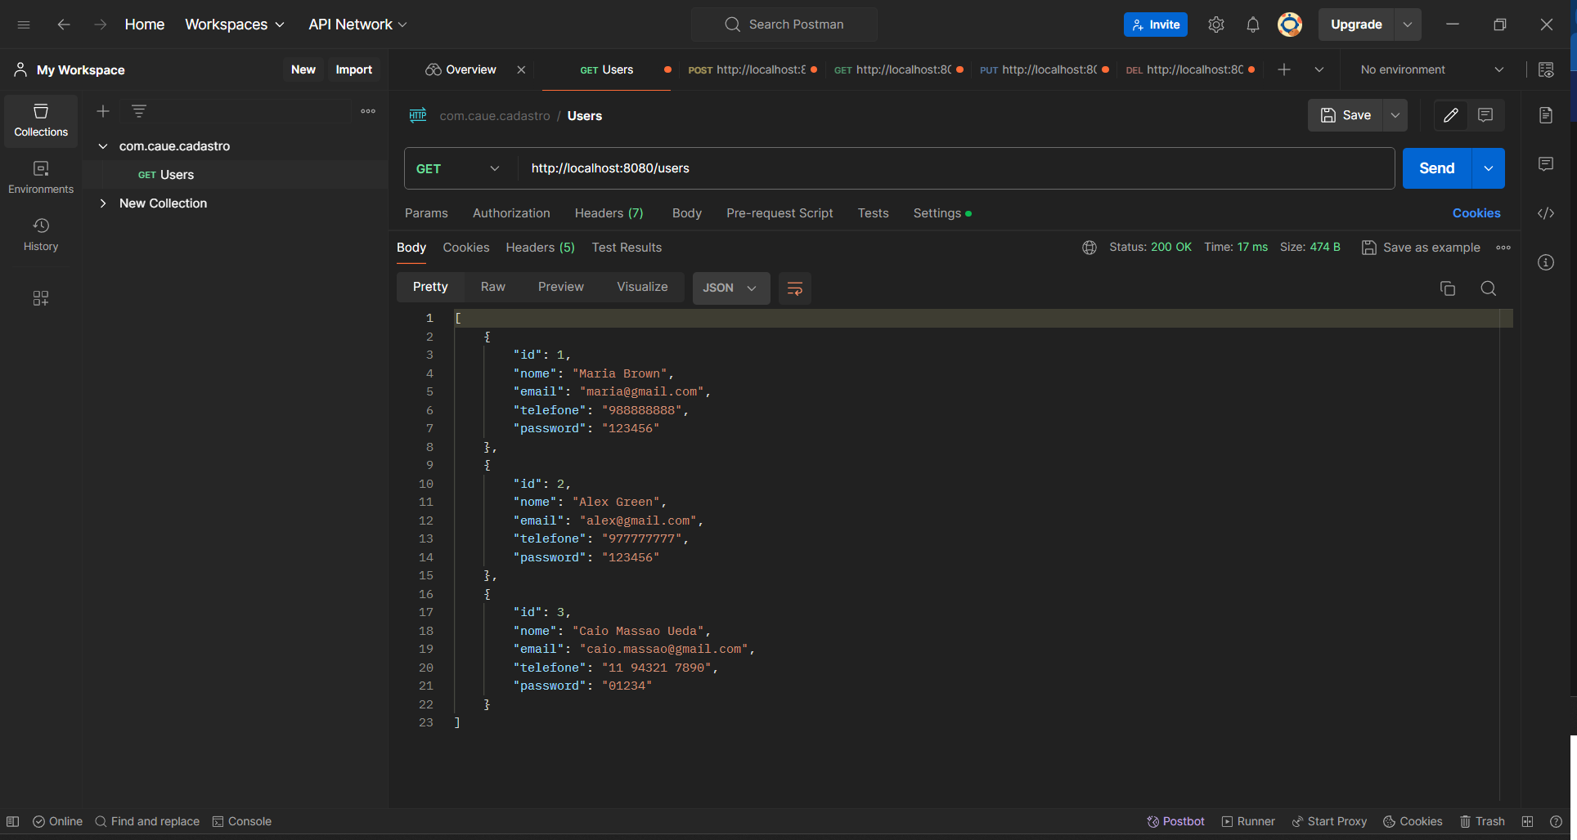

Fonte: Elaborado pelo autor

Testes POSTMAN (Delete).
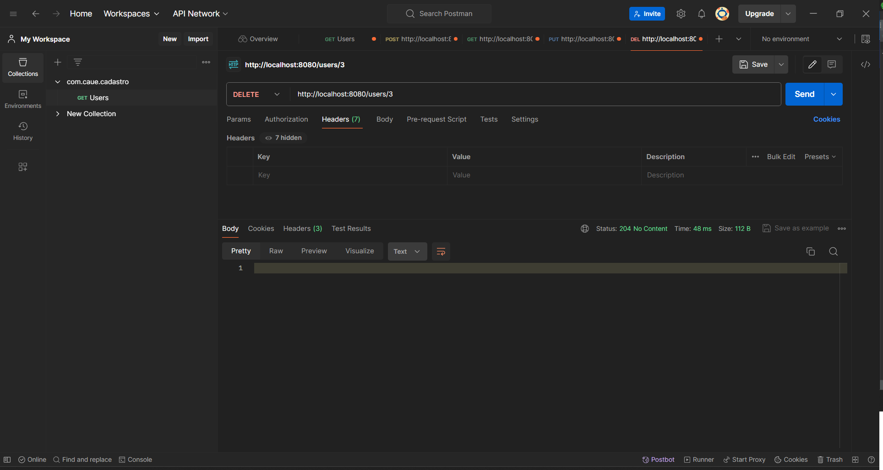
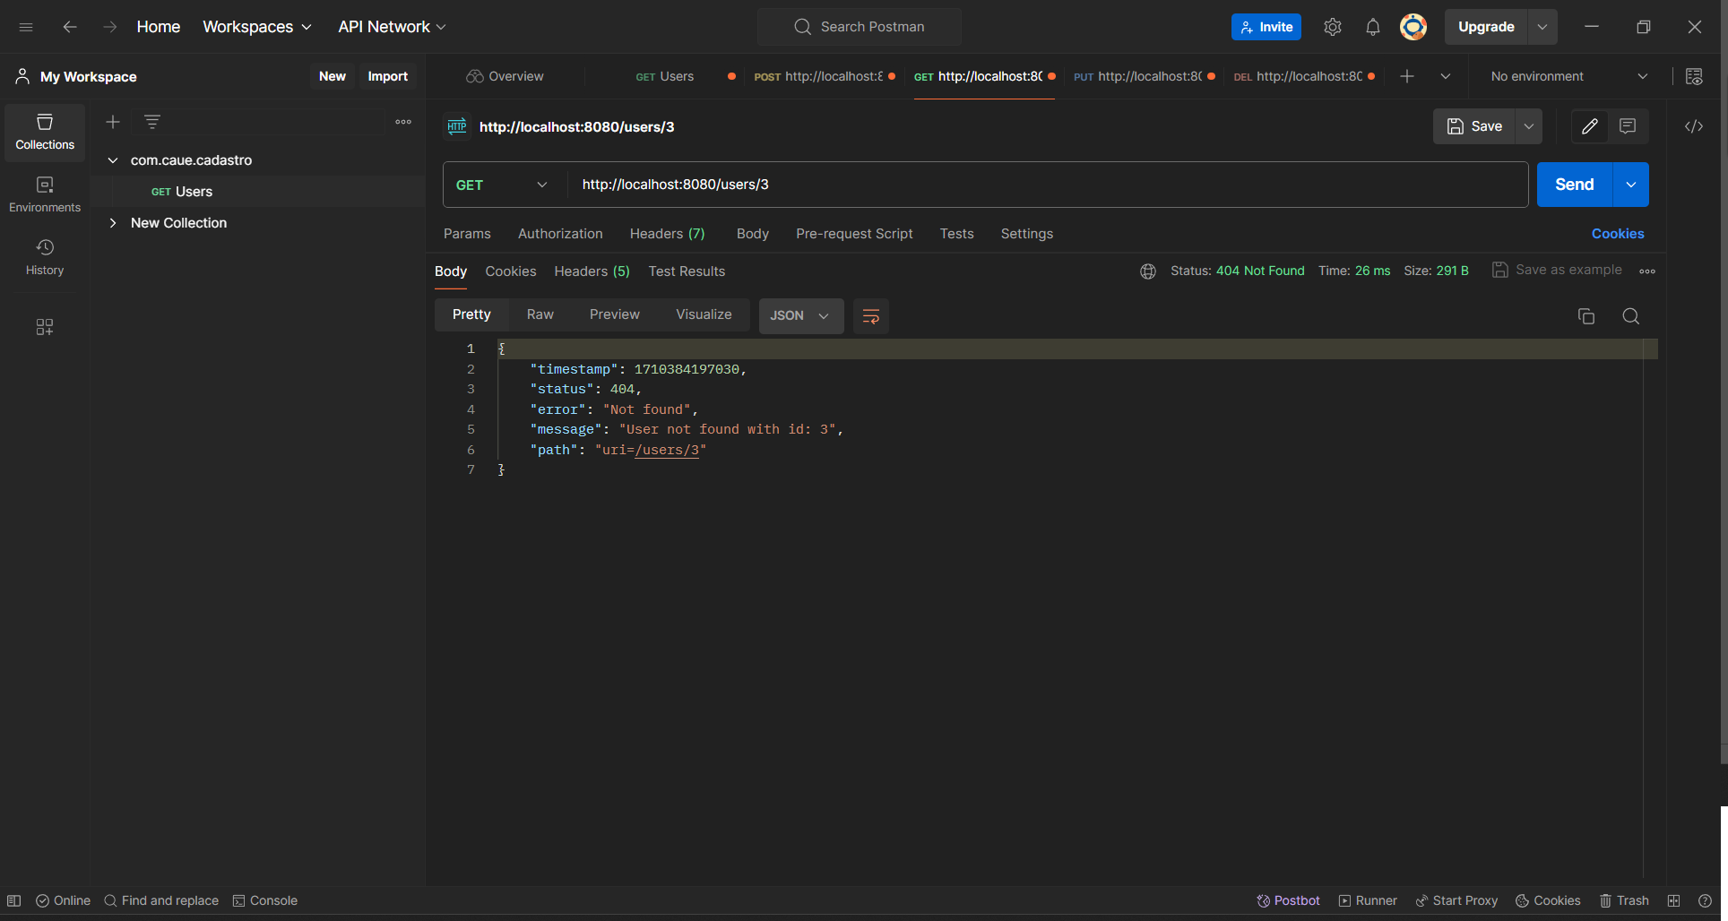
Fonte: Elaborado pelo autor

ANEXOS (Projeto “cadastro”).


CONCLUSÃO
Neste trabalho prático, nós criamos um projeto usando o Spring Boot Java para gerenciar usuários em um sistema, concentrando-nos em backend, utilizando uma abordagem baseada em REST API.
Durante o processo de desenvolvimento, aprendemos a estruturar nosso projeto em diferentes camadas lógicas, como resource, service e repository.
Configuramos um banco de dados de teste chamado H2 e utilizamos o JPA para lidar com a persistência dos dados. Implementamos operações CRUD, que nos permitiram criar, recuperar, atualizar e excluir usuários no sistema. Além disso, aprendemos a lidar com exceções, garantindo que nosso sistema possa lidar com situações inesperadas de forma eficiente.

REFERÊNCIAS
O que é uma API de REST?. Disponível em: < https://www.ibm.com/br-pt/topics/rest-apis >. Acesso em: 14 Mar.2024.

